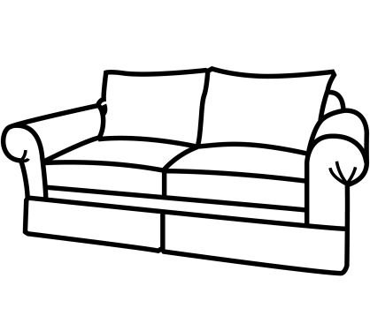.... | judía  vía  sofá  vuela  vela  jinete  vaso  rana  oveja  jaula  foto  rueda  rosa  teléfono | . 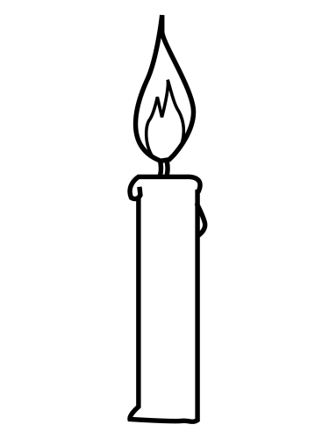
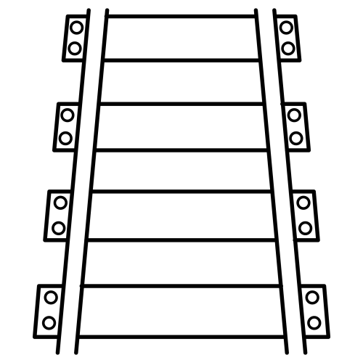 |  | 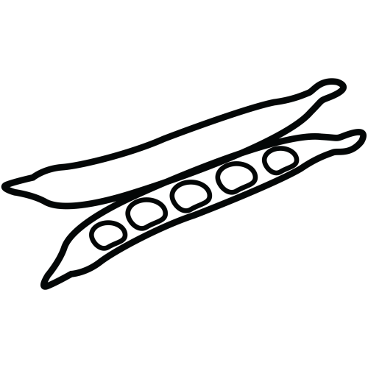
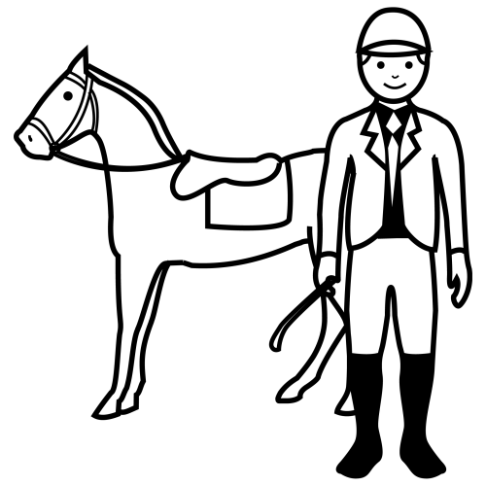 |  | 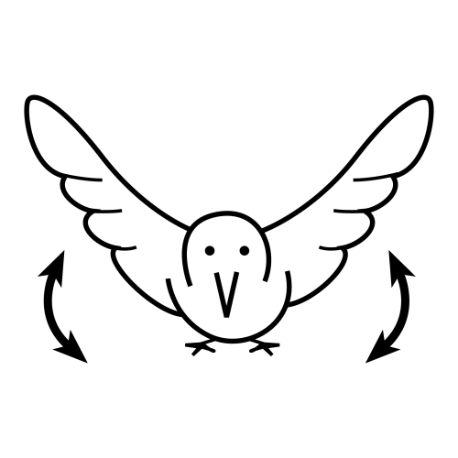
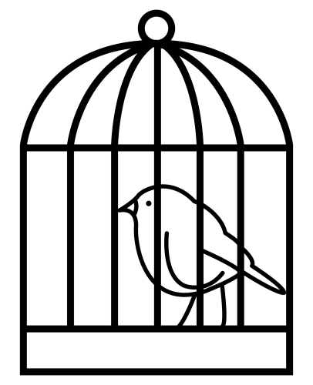 |  | 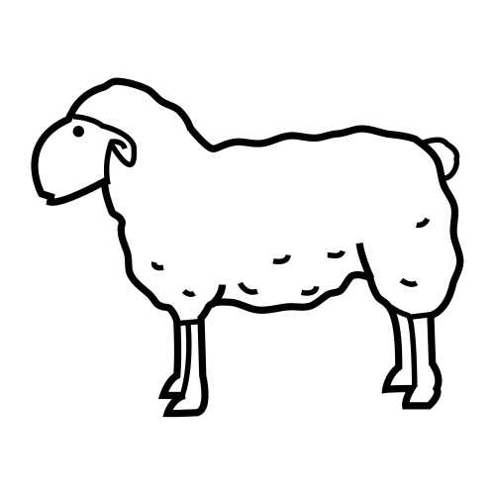
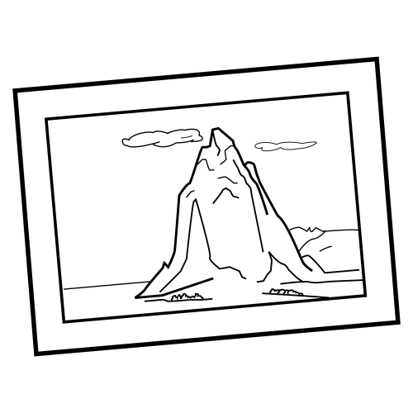 |  | 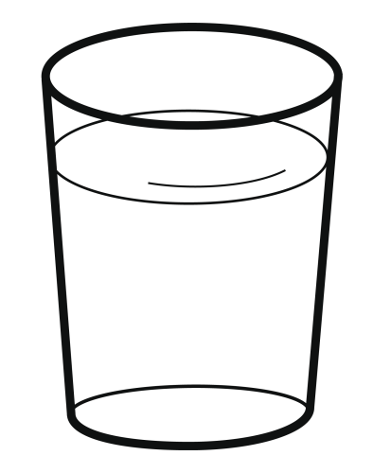
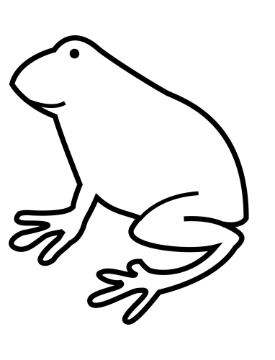 |  | 
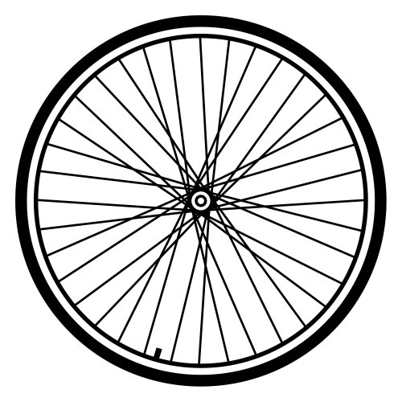 |  | 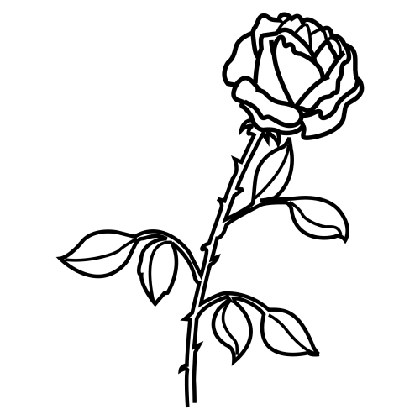

.... | lluvia  vía  sofá  vuela  silla  llama  vaso  rana  llave  jaula  foto  rueda  llora  teléfono | 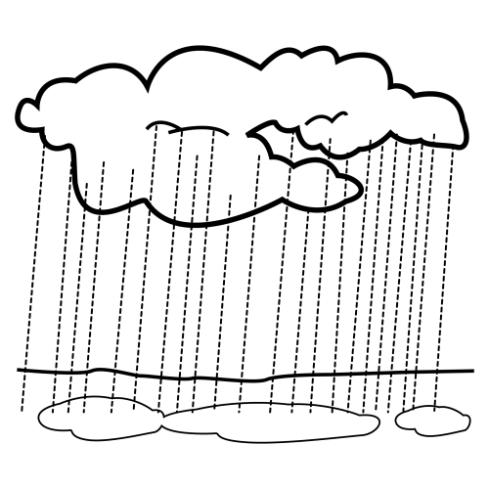.
 |  | 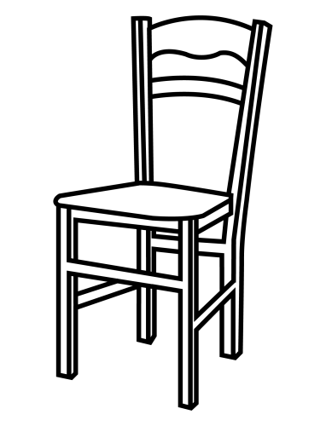
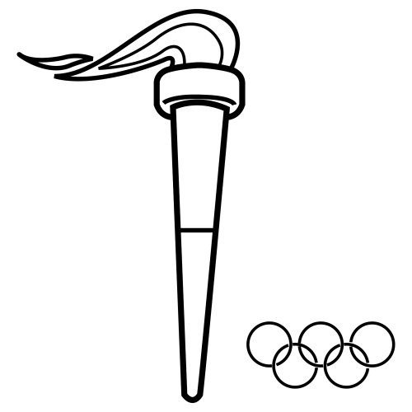
 |  | 
 |  | 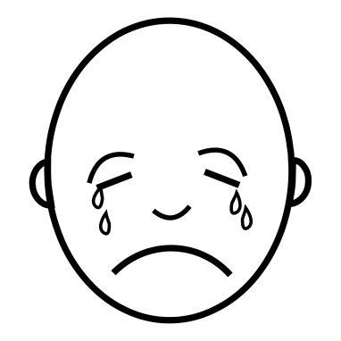

.... | __día  _ía  so__  __ela  __la  __nete  __so  _ana  o_eja  _aula  _oto  _ueda  __sa  telé__no | .

.... | __via  v_a  so__  v__la  __lla  ___ma  __so  __na  lla__  __ula  __to  __eda  llo__  __lé__no | .

